兰州新区4.1平台新增企业时无法选择“地区代码”如下图，点击没反应
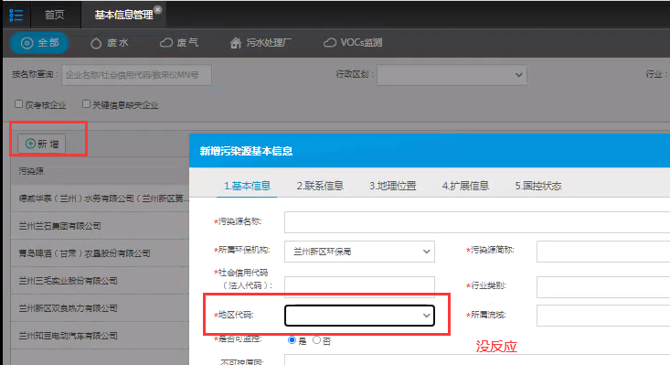
排查过程：检查数据库josdb库的[dbo].[t_cc_region]有兰州新区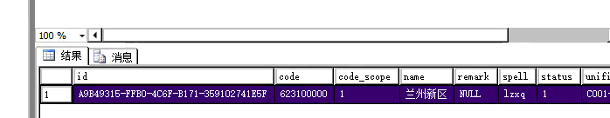
该组件的region文件也配置有兰州新区
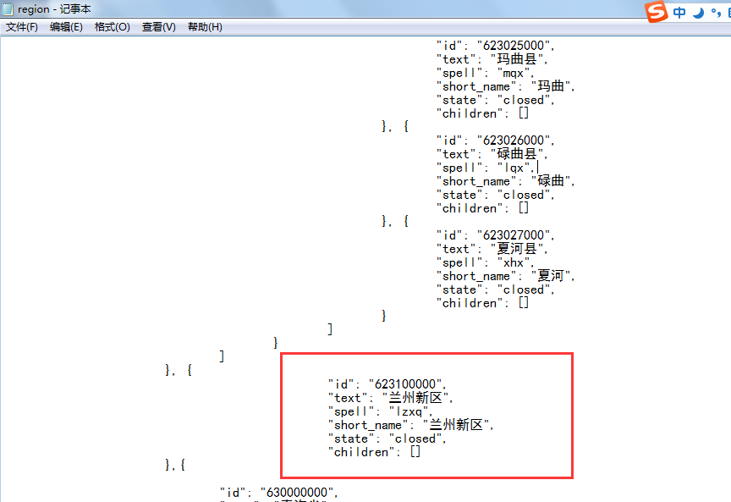
烦请研发协助解决
远程向日葵：
840 264 737 验证码1044上去就是应用服务器
数据库：192.168.1.13 密码4#@GFRJ13
平台地址http://192.168.1.11:8080/jointos/app 账号 lzxqhhbj 密码123456

